PHIẾU HỌC TẬP EF CORE [03] — DATA ANNOTATIONS & FLUENT API
Video/Tài liệu đã xem (Link):
https://learn.microsoft.com/en-us/ef/core/modeling/1. Kiến thức cốt lõi (So sánh Annotations vs Fluent API)
Tính năng | Data Annotations | Fluent API
Vị trí code | Đặt trực tiếp trên property/class của Entity | Viết trong OnModelCreating() của DbContext
Dễ dùng | Dễ, ngắn gọn, dễ nhớ | Khó hơn, cú pháp dài
Khả năng mạnh mẽ | Hạn chế | Rất mạnh, cấu hình phức tạp
Ưu tiên nếu xung đột | Thấp hơn | Cao hơn

2. Ví dụ thực hành (Cải tiến Entity Classes)
Yêu cầu: Sử dụng Data Annotations để cấu hình Entity Classes hoàn chỉnh

Cải tiến Category.cs:
public class Category

{

[Key] // ← Chỉ định Primary Key

public int Id { get; set; }

[Required] // ← TODO: Điền annotation thích hợp để bắt buộc Name không null

[MaxLength(100)] // ← Giới hạn độ dài 100 ký tự

public string Name { get; set; } = string.Empty;

[MaxLength(500)]

public string? Description { get; set; } // ← Optional (nullable)

// TODO: Thêm CreatedAt property với annotation thích hợp

public ICollection<Product> Products { get; set; } = new List<Product>();

}
using ENTITY_FRAMEWORK_CORE.Models;
using System.ComponentModel.DataAnnotations;

public class Category
{
[Key] // Primary Key
public int Id { get; set; }

[Required] // Name không được null
[MaxLength(100)]
public string Name { get; set; } = string.Empty;

[MaxLength(500)]
public string? Description { get; set; } // Optional

[Required]
public DateTime CreatedAt { get; set; } = DateTime.Now;

public ICollection<Product> Products { get; set; } = new List<Product>();
}

Cải tiến Product.cs:
public class Product

{

public int Id { get; set; }

[Required]

[MaxLength(200)]

public string Name { get; set; } = string.Empty;

[MaxLength(2000)]

public string? Description { get; set; }

// TODO: Thêm annotation để chỉ định kiểu dữ liệu là decimal(18,2)

[Column(TypeName = "decimal(18,2)")]

public decimal Price { get; set; }

[Range(0, 10000)] // ← TODO: Giải thích ý nghĩa của Range

public int Stock { get; set; }

// TODO: Thêm các properties khác (CreatedAt, UpdatedAt, IsDeleted, DeletedAt)

[ForeignKey("CategoryId")] // ← Chỉ định Foreign Key

public int CategoryId { get; set; }

public Category Category { get; set; } = null!;

}
using System.ComponentModel.DataAnnotations;
using System.ComponentModel.DataAnnotations.Schema;

public class Product
{
[Key]
public int Id { get; set; }

[Required]
[MaxLength(200)]
public string Name { get; set; } = string.Empty;

[MaxLength(2000)]
public string? Description { get; set; }

[Column(TypeName = "decimal(18,2)")]
public decimal Price { get; set; }

[Range(0, 10000)]
public int Stock { get; set; }

public DateTime CreatedAt { get; set; } = DateTime.Now;

public DateTime? UpdatedAt { get; set; }

public bool IsDeleted { get; set; } = false;

public DateTime? DeletedAt { get; set; }

[ForeignKey("CategoryId")]
public int CategoryId { get; set; }

public Category Category { get; set; } = null!;
}

3. Sử dụng Fluent API (Tùy chọn - Dành cho bạn muốn hiểu sâu)
Viết Fluent API cấu hình trong AppDbContext.cs:

protected override void OnModelCreating(ModelBuilder modelBuilder)

{

base.OnModelCreating(modelBuilder);

// TODO: Viết Fluent API để cấu hình Product table

// (Gợi ý: Set table name, Primary Key, Properties)

modelBuilder.Entity<Product>(entity =>

{

entity.ToTable("Products");

entity.HasKey(p => p.Id);

// Cấu hình Name

entity.Property(p => p.Name)

.IsRequired()

.HasMaxLength(200);

// TODO: Cấu hình Price, Stock, và các properties khác

// Cấu hình Relationship

entity.HasOne(p => p.Category)

.WithMany(c => c.Products)

.HasForeignKey(p => p.CategoryId)

.OnDelete(DeleteBehavior.Cascade); // ← Nếu xóa Category thì Products bị xóa theo

});

}
using Microsoft.EntityFrameworkCore;

protected override void OnModelCreating(ModelBuilder modelBuilder)
{
base.OnModelCreating(modelBuilder);

modelBuilder.Entity<Product>(entity =>
{
entity.ToTable("Products");

entity.HasKey(p => p.Id);

entity.Property(p => p.Name)
.IsRequired()
.HasMaxLength(200);

entity.Property(p => p.Price)
.HasColumnType("decimal(18,2)");

entity.Property(p => p.Stock)
.HasDefaultValue(0);

entity.Property(p => p.IsDeleted)
.HasDefaultValue(false);

entity.Property(p => p.CreatedAt)
.HasDefaultValueSql("GETDATE()");

entity.HasOne(p => p.Category)
.WithMany(c => c.Products)
.HasForeignKey(p => p.CategoryId)
.OnDelete(DeleteBehavior.Cascade);
});
}

4. Tạo Migration mới & Apply
Sau khi cập nhật Entity Classes, chạy lệnh:

Add-Migration UpdateProductAndCategoryModels

Update-Database

Chụp ảnh cấu trúc bảng Products trong SSMS:

(Dán ảnh)
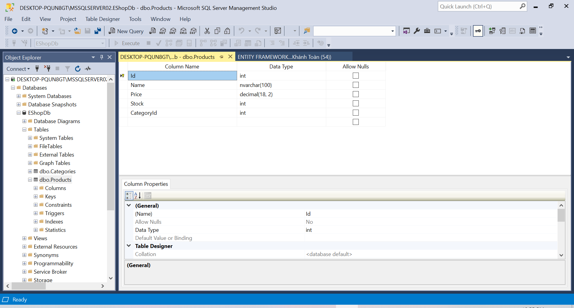

5. Câu hỏi/Thắc mắc của tôi
- Khi nào nên sử dụng Data Annotations và khi nào nên sử dụng Fluent API để cấu hình Entity cho hiệu quả và dễ bảo trì?
- Trong thực tế, có nên kết hợp cả Data Annotations và Fluent API trong cùng một dự án EF Core không, và cách kết hợp như thế nào là hợp lý?

MINI TEST
Trả lời các câu hỏi sau để tự kiểm tra hiểu biết của mình:

Phần 1: ORM & Code First
1. Code First có nghĩa là?

- A. Viết SQL trước, sau đó tạo C# classes
- B. Viết C# classes trước, Database tự tạo từ code
- C. Đặt code trước SQL trong project

2. DbContext là gì?

- A. Một database server
- B. Cổng giao tiếp giữa C# code và Database
- C. Một bảng trong database

3. Migration dùng để làm gì?

- A. Backup database
- B. Tạo và cập nhật database schema
- C. Tối ưu performance

Phần 2: CRUD & Relationships
4. Eager Loading dùng method nào?

- A. .Load()
- B. .Include()
- C. .Join()

5. N+1 Query Problem xảy ra khi?

- A. Không dùng Include → mỗi navigation property access = 1 query
- B. Dùng quá nhiều Include
- C. Query quá phức tạp

6. Soft Delete khác Hard Delete?

- A. Không khác
- B. Soft Delete đánh dấu (IsDeleted=true), Hard Delete xóa hẳn
- C. Soft Delete nhanh hơn

Phần 3: Annotations & Fluent API
7. [Required] annotation có ý nghĩa gì?

- A. Property là optional
- B. Property không được phép null
- C. Property là Primary Key

8. Data Annotations vs Fluent API, cái nào có quyền ưu tiên cao hơn khi xung đột?

- A. Data Annotations
- B. Fluent API
- C. Bằng nhau

Đáp án Mini Test

Nhấn vào đây để xem đáp án Phần 1:
- B - Viết C# classes trước, Database tự tạo
- B - Cổng giao tiếp giữa C# code và Database
- B - Tạo và cập nhật database schema

Phần 2:
- B - .Include()
- A - Không dùng Include → mỗi access = 1 query
- B - Soft Delete đánh dấu, Hard Delete xóa hẳn

Phần 3:
- B - Property không được phép null
- B - Fluent API có ưu tiên cao hơn

📌 TÓM TẮT CHƯƠNG (Self-Reflection)
Sau khi hoàn thành các phiếu học tập, hãy tự mô tả:

Những gì tôi đã hiểu:
- • Cách sử dụng Data Annotations để cấu hình Entity như Primary Key, Required, MaxLength, Range và kiểu dữ liệu cột.
- • Cách sử dụng Fluent API trong OnModelCreating() để cấu hình bảng, thuộc tính và quan hệ giữa các Entity.
- • Sự khác nhau giữa Data Annotations và Fluent API, cũng như việc Fluent API có quyền ưu tiên cao hơn khi xảy ra xung đột.

Những gì tôi vẫn chưa rõ:
- • Cách áp dụng Global Query Filter để thực hiện Soft Delete cho toàn bộ Entity.
- • Cách cấu hình Index, Unique Constraint và tối ưu hiệu năng bằng Fluent API.

Mục tiêu tiếp theo:
Tìm hiểu sâu hơn về LINQ nâng cao, Include/ThenInclude, tối ưu truy vấn và quản lý dữ liệu hiệu quả trong Entity Framework Core.

Ghi chú của giáo viên:

Ngày hoàn thành: 18/01/2026

Chữ ký sinh viên: Đặng Khánh Toàn

